**Практическая работа № 3**

Тема: «Тестирование «черным ящиком**»**

Цель работы: изучить метод тестирования «Черным ящиком»

Ход работы:

Задание 1. Написать калькулятор с небольшими багами

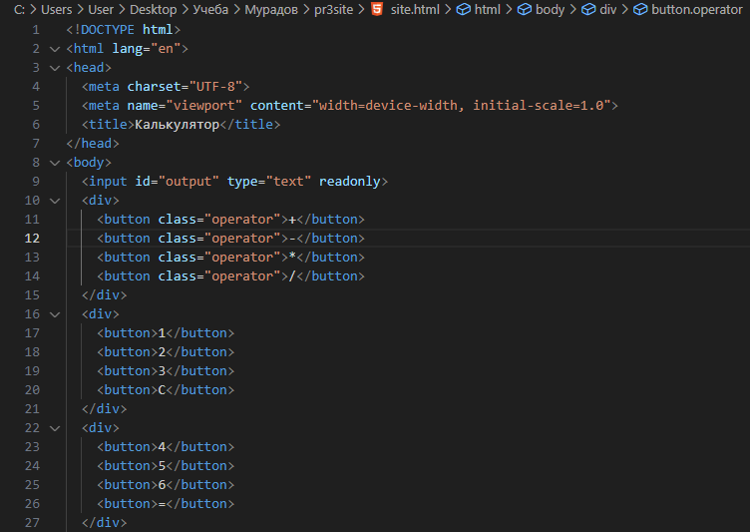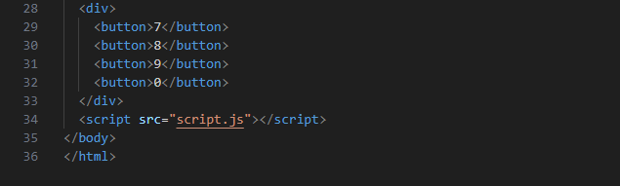

Рисунок 1 – Разработанная программа html

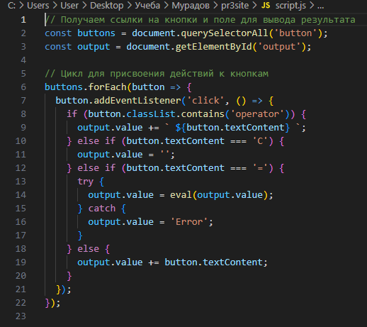

Рисунок 2 – Разработанная программа Java Script

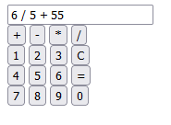

Рисунок 3 – Вид готовой программы

Задание 2. Обменяться программой с другими студентами. Провести тестирование и написать отчет в тетради.

Таблица 2

|  |  |  |  |  |  |  |
| --- | --- | --- | --- | --- | --- | --- |
| Назван  ие теста | Описание сценария | Входные данные | Выходные данные | Удачное/неуд ачное тестирование | Предложения по исправлению найденных ошибок. | Пожелания пользователей |
| Функция  суммы | Сложение двух положите льных чисел; Проверка результата | Первая переменн ая=3 Вторая переменн ая=8 | Результат= 11 | Удачное | - | Поле для  ввода значений и вывода, объединить |
| Функция вычитания | Вычитание двух положите льных чисел; Проверка результата | Первая переменн ая=8 Вторая переменн ая=3 | Результат=  5 | Удачное | - | Поле для  ввода значений и вывода, объединить |
| Функция  умножения | Умножение двух положите льных чисел; Проверка результата | Первая переменн ая=3 Вторая переменн ая=8 | Результат= 24 | Удачное | - | Поле для  ввода значений и вывода, объединить |
| Функция  деления | Деление двух положите льных чисел; Проверка результата | Первая переменн ая=8 Вторая переменн ая=0 | Результат=  infinity | Неудачное | Добавить условие с проверкой деления на 0 | Учесть деление на 0 |

Работу выплнил студент 3ИСП-2 Эбулисов Эмиль